2024 год объявлен в России Годом семьи
22 ноября 2023 года Президент РФ Владимир Путин подписал Указ, согласно которому 2024 год объявлен Годом семьи в целях популяризации государственной политики в сфере защиты семьи, сохранения традиционных семейных ценностей. В Год семьи особое внимание уделено сохранению традиционных семейных ценностей. К ним относятся любовь, верность, уважение, взаимопонимание и поддержка. Эти ценности являются основой крепкой и счастливой семьи. Крепкая семья – это залог стабильности и процветания общества.

Ежегодно с 2007 года Глава государства своим указом посвящает следующий год той или иной теме для привлечения к ней общественного внимания
Так, 2021 год был Годом науки и технологий, 2022 – Год народного искусства и нематериального культурного наследия, а прошедший 2023 год был ознаменован Годом педагога и наставника. В 2024 году будет уделено особое внимание развитию семейных ценностей, укреплению института семьи и усилению мер поддержки. Семья создаёт человека и поддерживает его стремление к развитию, если членов семьи объединяют ценности, значение которых они хотят делить и с другими людьми: любовь и верность, здоровье и благополучие, почитание родителей, забота о старших и младших, продолжение рода. Особое значение имеет семья в жизни ребёнка, его становлении и поведении. В семье могут формироваться все качества личности.
«Крепкая семья — это главная ценность в жизни, которая является оплотом любви, мудрости, взаимоуважения, ответственности, преданности друг другу, всегда была и остается опорой государства и общества. Именно в семье человек познает окружающий мир, впитывает духовно-нравственные традиции своего народа, учится любви к Родине и своим близким».
Приоритеты в части системы ценностей, с которыми связанны ценности семьи:
- обеспечение поддержки семейного воспитания, содействие формированию ответственного отношения родителей или законных представителей к воспитанию детей
- обеспечение условий для повышения социальной, коммуникативной и педагогической компетентности родителей
Государство поддерживает сохранение, укрепление и продвижение традиционных семейных ценностей:
- БРАК, КАК СОЮЗ МУЖЧИНЫ И ЖЕНЩИНЫ
- ПРЕЕМСТВЕННОСТЬ ПОКОЛЕНИЙ
- ЗАБОТА О ДОСТОЙНОЙ ЖИЗНИ СТАРШЕГО ПОКОЛЕНИЯ
- МНОГОДЕТНОСТЬ
- МАТЕРИНСТВО, ОТЦОВСТВО И ДЕТСТВО
- ОТВЕТСТВЕННОСТЬ РОДИТЕЛЕЙ ЗА СВОИХ ДЕТЕЙ И ЗАБОТА О НИХ
Семья создаёт человека и поддерживает его стремление к развитию, если членов семьи объединяют ценности, значение которых они хотят делить и с другими людьми:
- любовь и верность
- здоровье и благополучие
- почитание родителей
- забота о старших и младших
- продолжение рода
Семья – главный аспект в жизни человека. Особое значение имеет семья в жизни ребёнка, в его становлении и поведении. Семья объединяет детей, родителей, родственников кровными узами. В семье могут формироваться все личностные качества.
Задачи семьи в отношении детей:
- создать максимальные условия для роста и развития ребёнка
- стать социально-экономической и психологической защитой ребёнка
- передать опыт создания и сохранения семьи, воспитания в ней детей и отношения к старшим
- научить детей полезным прикладным навыкам и умениям, направленным на самообслуживание и помощь близким
- воспитать чувство собственного достоинства, ценности собственного «я»
Семейные праздники
15 мая — Международный день семьи — учреждён Генеральной Ассамблеей ООН 20 сентября 1993 года
10 апреля — День брата и сестры
25 апреля — День дочерей
Третье воскресенье июня — День отца
8 июля — День семьи, любви и верности
1 октября — День пожилого человека
Последнее воскресенье ноября — День матери
22 ноября — День сыновей
22 декабря — Всероссийский праздник благодарности родителям «Спасибо за жизнь».
Российский семейный проект "Всей семьей"
Конкурс проекта проходит в социальных сетях «Вконтакте» и «Одноклассники». Принять участие в нём может любая российская семья. Для этого нужно пройти регистрацию в одной из социальных сетей:
VК: https://vk.com/im?sel=-223569207
Одноклассники: https://ok.ru/group/70000004698632/messages
Раз в неделю участники будут получать простые задания: вместе нарядить елку, устроить киносеанс, заняться спортом. Фото с выполненным заданием нужно опубликовать в своих соцсетях под хештегом #всейсемьей
За каждое выполненное задание участники получают электронный вкладыш из уникальной коллекции «Семья — это...». Раз в месяц будут проходить розыгрыши призов в группах проекта, а через несколько месяцев подведут общий итог. Самые активные и дружные семьи получат ценные подарки.
С деталями проекта можно ознакомиться на официальном сайте: https://всейсемьей.рф/
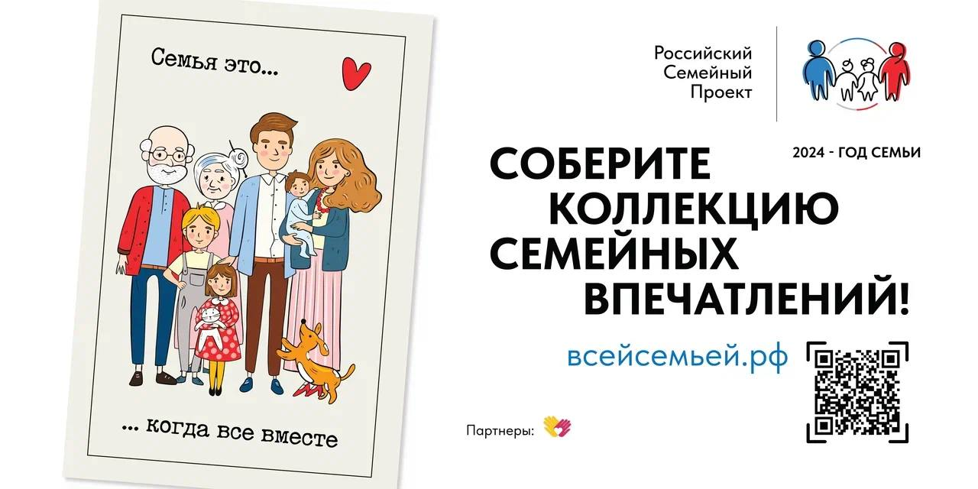

Фотографии

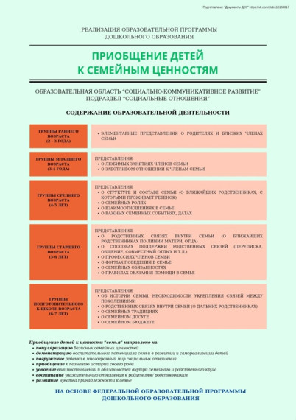
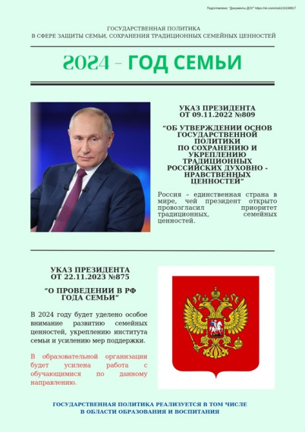
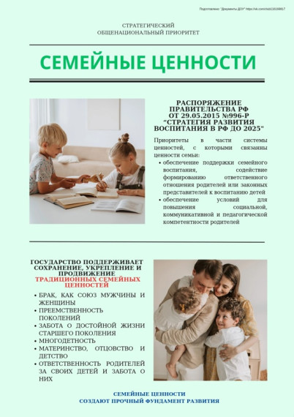
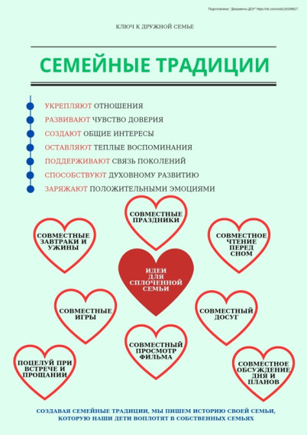
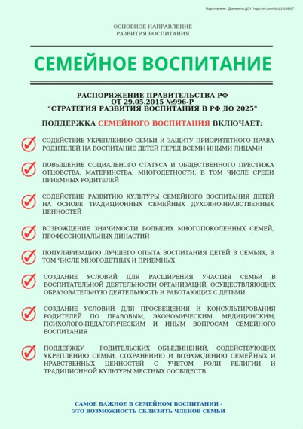
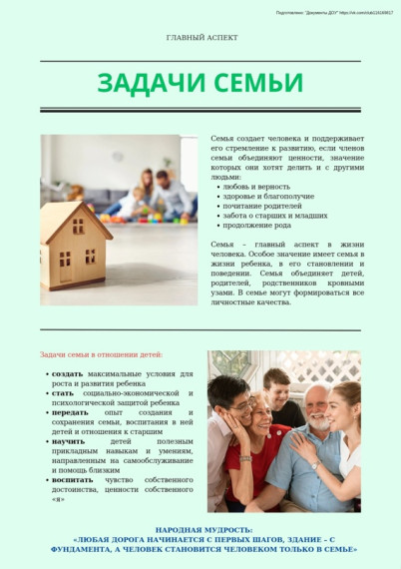
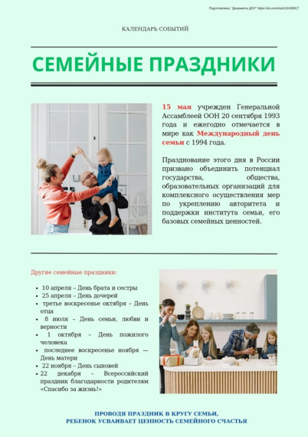
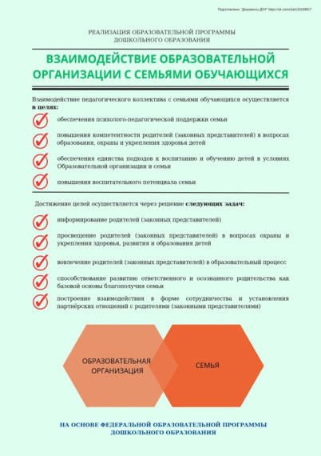

Документы от 22.01.2024

Указ Президента РФ от 22.11.2023 № 875 "О проведении в Российской Федерации Года семьи"

